Manual de usuario
Localización grúas

REGISTRO DE CAMBIOS
Versión | Autor | Fecha Modificación | Motivo del cambio
v.1.00 | CGB Informática | 06/02/2014
v.1.01 | CGB Informática | 21/08/2014 | Nueva funcionalidad en la aplicación

Índice

1. Introducción 4
1.1. Propósito del documento 4
1.2. Consideraciones iniciales 4
2. Funcionalidad de la aplicación 5
2.1. Primeros pasos 5
2.2. Pantalla login 5
2.3. Pantalla usuario 6
2.4. Pantalla administrador 7
2.5. Widget 8
2.6. Notificaciones 10

1. Introducción

1.1. Propósito del documento
Este documento se ha realizado con el fin de proporcionar un manual de usuario para explicar el manejo de la aplicación, así como de su funcionalidad, de tal manera que cualquier tipo de usuario pueda beneficiarse de su uso y conseguir obtener el máximo rendimiento con su utilización.

1.2. Consideraciones iniciales
Aplicación Android que tiene como finalidad la localización de los usuarios (operarios de las grúas) así como permitir la comunicación de los agentes y éstos, a través de avisos, entre la plataforma web y los dispositivos.
La aplicación consta de una pantalla de login donde el usuario que vaya a utilizarla se deberá autenticar para acceder a ella y que ésta pueda funcionar correctamente. Una vez autenticado, se le mostrará al usuario varia información:
- Usuario activo, permite identificar el usuario que se encuentra registrado en la aplicación.
- Mostrar mapa, muestra al usuario la ruta que ha realizado a lo largo del día.
- Cerrar la sesión, permite abandonar la aplicación y cerrar la sesión actualmente abierta de una forma segura.
- Del mismo modo, habrá una pantalla de configuración ―a la que sólo se podrá acceder con la contraseña de administrador― en la que se podrán modificar algunos de los datos de la aplicación. El acceso a esta pantalla se realiza a través del menú “Administrador”.
Por otra parte, la aplicación dispone de un widget que, tras seleccionarlo, emergerá una pantalla donde se podrá enviar una alerta a los demás dispositivos con tan sólo pulsar un botón.
Un dato de gran relevancia que es importante destacar, es la necesaria activación del GPS para el buen funcionamiento de la herramienta, ya que a partir de éste se obtiene la ubicación del dispositivo y, por lo tanto, del usuario que la utiliza.
La aplicación dispone de unas determinadas notificaciones que llegarán al dispositivo en diferentes situaciones:
- Cuando otro usuario pulse el botón de alarma.
- Cuando se desee comunicar alguna información al usuario, enviándole un mensaje escrito desde la plataforma Web.

2. Funcionalidad de la aplicación

2.1. Primeros pasos
Una vez que se ha instalado la aplicación, se podrá visualizar en el dispositivo como cualquier otra herramienta que haya sido alojada previamente.
Para acceder a ella, únicamente es necesario hacer clic en el icono correspondiente, mostrándose la pantalla principal de la misma.

2.2. Pantalla login
Esta pantalla es la primera que se le muestra al usuario al iniciar la aplicación. En dicha pantalla el usuario deberá introducir su usuario y contraseña para acceder al resto de la funcionalidad disponible en ella. Si no se dispusiese de usuario y/o contraseña la herramienta no podrá ser utilizada.

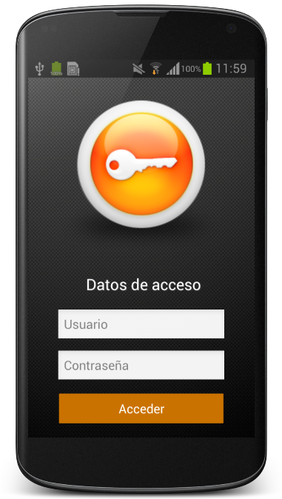

Tras introducir los credenciales de inicio de sesión, se activará el servicio de localización. Este servicio proporcionado por la aplicación, estará ejecutándose y funcionando de manera automática y transparente al usuario, de tal manera que los datos de su posición se recogen y se comunican a la plataforma web cada cierto tiempo.
Una vez autenticado en la aplicación, el usuario no tendrá que realizar ningún tipo de acción, ya que únicamente el usuario administrador es el que dispone de permisos para modificar la configuración.

2.3. Pantalla usuario
Al autenticarse en la herramienta se accederá a esta pantalla, como ya se ha comentado. En ella, el usuario que no sea administrador únicamente verá unas simples opciones (limitadas por sus permisos):
- Usuario activo. Es el usuario activo en ese momento en la aplicación., por lo que se estarán enviando las coordenadas del GPS identificadas a su nombre de usuario.
- Mostrar mapa. Muestra un mapa con la ruta seguida por el usuario que en ese momento esté registrado.
- Cerrar sesión. El usuario podrá finalizar su sesión en cualquier momento, retornando a la pantalla de login, abandonándola de una manera correcta y segura.
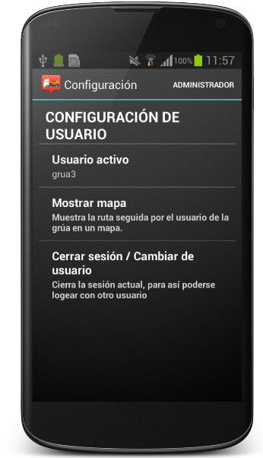

Por otra parte, el usuario administrador podrá, a través de la opción del menú “Administrador”, acceder a la pantalla de administrador.

2.4. Pantalla administrador
Tras pulsar sobre la opción del menú, se mostrará una pantalla donde el administrador tendrá que introducir sus credenciales, con el fin de confirmar su identidad y así corroborar que tiene los permisos necesarios para acceder a la configuración.
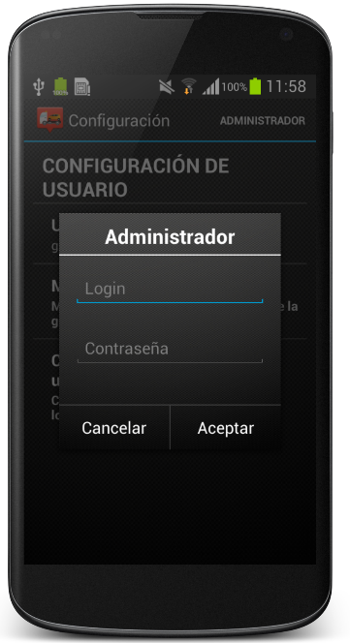

Esta pantalla dispone de varias opciones que podrán ser ajustadas por el administrador para modificar varios aspectos de la aplicación en función del rendimiento que desee mejorar de la aplicación, como la duración de la batería o la precisión del GPS. Además podrá consultar otra información, así como ajustar diversos valores. Estas opciones son:
- Duración de la sesión. Determina el periodo durante el cual la aplicación no volverá a solicitar la contraseña al usuario, con el propósito de mantener la seguridad.
- Intervalo de activación. Determina el período de tiempo, definido en minutos, entre cada posicionamiento de la grúa, es decir, es el intervalo que tarda desde que envía una posición hasta que vuelve a enviar la siguiente. Ejemplo: Si está configurado cada dos minutos, si a las 12:00 ha enviado la primera posición hasta las 12:02 no enviará la siguiente.
- Precisión del GPS. Determina la precisión máxima, en metros, con la que se recogerán los datos del GPS. Hasta que el GPS no tenga una precisión menor que la establecida, no se enviarán las posiciones.
- Intervalo de activación modo pánico. Determina el período de tiempo, en segundos, entre cada posicionamiento de la grúa cuando ha pulsado el botón de pánico.
- Mostrar mapa. Se abrirá un mapa con la posición de todas las grúas de las cuales se tenga localización.
- Tono de la notificación. Determina la melodía que sonará cuando se reciba la notificación.

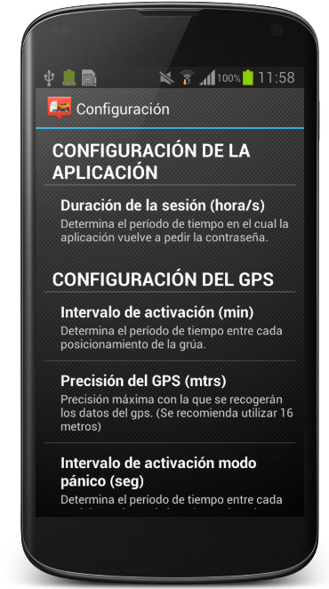

2.5. Widget
Antes de explicar el funcionamiento del widget de la aplicación, se va a explicar con detalle la instalación del mismo, con el objetivo de facilitar su entendimiento y manejo.
Un widget de Android es una herramienta de la aplicación que se ejecuta de forma externa a la misma. Para instalar el widget:
- Se debe situar en el menú de aplicaciones, haciendo clic en ese icono de Android.
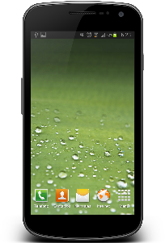
- A continuación se debe desplegar la segunda de las pestañas del menú, en el que se muestran los widgets de los que se dispone en el dispositivo. Esta pestaña suele pasar desapercibida ante el atractivo de los iconos de aplicaciones de la ventana.
- Una vez dentro se puede navegar en busca del widget que se desea llevar a la pantalla de inicio, que en este caso será el llamado “Localización”. Al ubicarlo, se realizará clic sobre él y se mantendrá pulsado.

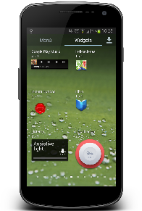

- Al mantenerlo pulsado el dispositivo volverá automáticamente a la pantalla de inicio arrastrando el widget. Ahora se debe mover, manteniendo la pulsación, hasta un hueco de la pantalla de inicio o escritorio del dispositivo, en que sus dimensiones permitan colocarlo.
- Una vez colocado siempre se podrá moverlo o incluso eliminarlo. Para realizar estos procesos es tan fácil como volver a pulsar sobre el widget y arrastrarlo hacia un nuevo espacio (para reubicarlo) o hacia la papelera (para eliminarlo).

Una vez situado el widget en la pantalla, éste funcionará como botón de pánico. Cuando se pulse encima de él, aparecerá una ventana en la que se podrá activar una alarma que alertará a los demás dispositivos con la aplicación instalada y a la plataforma web, mediante mensajes (enviados de manera periódica) en forma de notificaciones.
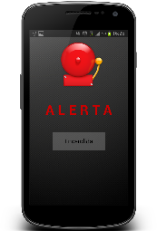

2.6. Notificaciones
Las notificaciones push son un tipo de comunicación en las que es el servidor el que inicia la petición al cliente cuando tiene nueva información.
La notificación es instantánea, es decir, se reciben los mensajes en el acto según llegan al servidor y aunque la aplicación esté cerrada.
En la herramienta hay dos tipos de notificaciones, unas que sirven para informar a los usuarios de que una grúa ha encendido la alerta de pánico y las otras para que el agente que esté registrado en la plataforma Web pueda notificar un mensaje a cualquier usuario.
Para entender de una manera más correcta el funcionamiento y utilidad estas notificaciones, se van a explicar de una manera más extensa y precisa:
- Cuando un usuario recibe una notificación del tipo “pánico”, es decir, otro usuario a activado a través de widget la alarma de pánico, se le proporciona un mecanismo que tras pulsar sobre dicha notificación, se le muestra un mapa. En este mapa se señala con un marcador la localización de la grúa o grúas que hayan activado la alarma. Estas notificaciones seguirán llegando siempre que haya una grúa en alerta y el marcador del mapa desaparecerá cuando se desactive la alarma.
- El segundo tipo de notificaciones son meramente informativas, ofreciendo sólo el mensaje que el agente ha escrito en la plataforma Web y que va destinado al usuario de la aplicación.

